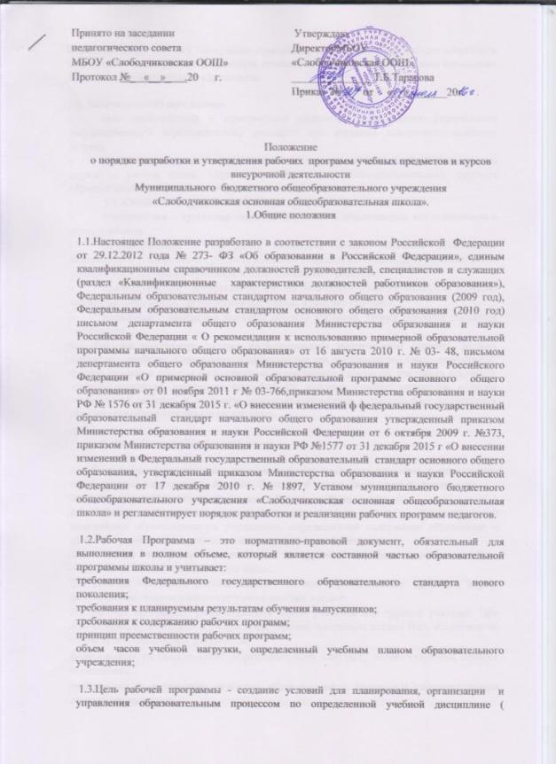
1.3.Цель рабочей программы - создание условий для планирования, организации и управления образовательным процессом по определенной учебной дисциплине ( образовательной области). Программы отдельных учебных предметов должны обеспечить достижение планируемых результатов освоения образовательных программ начального общего и основного общего образования.

1.4. Задачи рабочей программы:
- дать представление о практической реализации компонентов федерального государственного образовательного стандарта при изучении конкретного предмета (курса);
- конкретно определить содержание, объем, порядок изучения учебной дисциплины (курса) с учетом целей, задач и особенностей учебно-воспитательного процесса образовательного учреждения и контингента обучающихся.
- 1.5. Основными функциями рабочей программы являются:
- нормативная – программа является документом, обязательным для выполнения в полном объеме;
- содержательная – программа фиксирует состав элементов предметного содержания и универсальных учебных действий, подлежащих освоению обучающимися на уровнях зоны актуального развития и зоны ближайшего развития;
- процессуальная – программа определяет логическую последовательность усвоения элементов содержания, организационные формы и условия обучения;
- оценочная – программа выявляет объекты контроля, уровни усвоения элементов содержания
1.6. Рабочая программа, являясь индивидуальным инструментом педагога, должна определять наиболее оптимальные и эффективные для определенного класса содержание, формы, методы и приемы организации образовательного процесса; учитывать состояние здоровья учащихся, уровень их способностей, характер учебной мотивации, а такжевозможности педагога и состояние учебно-методического и материально-технического обеспечения образовательного учреждения.

2. Разработка рабочей программы

2.1. Разработка и утверждение образовательных программ относится к компетенции образовательной организации (статья 28 пункт 6 закона Российской Федерации от

29.12.2012 года № 273 –ФЗ «Об образовании в Российской Федерации»)
2.2. Рабочая программа является составной частью образовательной программы образовательного учреждения, определяющей содержание образования в данном образовательном учреждении на всех уровнях образования.
2.3. Рабочие программы составляются на уровень обучения (начальное общее образование, основное общее образование).
2.4. Рабочая программа разрабатывается на все образовательные предметы, курсы, факультативы, индивидуально-групповые занятия, кружки.
2.5. Рабочая программа разрабатывается одним учителем или группой учителей.При составлении, согласовании и утверждении рабочей программы должно быть обеспечено ее соответствие следующим документам:
федеральному государственному образовательному стандарту соответствующей ступени образования;
требованиям к результатам освоения образовательной программы соответствующей ступени образования;
программе формирования универсальных учебных действий;
Примерной программе дисциплины, утвержденной Министерством образования и науки РФ;
федеральному перечню учебников, утвержденному на текущий год обучения.

3.Порядок согласования и утверждения рабочей программы.

  - Разработанная учителем рабочая программа должна соответствовать:
    - Рабочая программа по ФГОС начального общего образования;
- Федеральному образовательному стандарту начального общего образования (2009 год) с изменениями и дополнениями; основной образовательной программе начального общего образования ОУ;
- учебному плану ОУ;
- федеральному перечню учебников;
- настоящему положению

    - Рабочая программа по ФГОС основного общего образования;
- Федеральному образовательному стандарту основного общего образования (2010 год) с изменениями и дополнениями;
- основной образовательной программе основного общего образования;
- учебному плану ОУ;
- федеральному перечню учебников;
- настоящему положению
3.1.Педагогический совет ОУ проводит экспертизу рабочей программы на предмет соответствия требованиям настоящего положения.
Первичная экспертиза может проводиться в электронном виде.
3.2 При несоответствии рабочей программы установленным требованиям, он накладывает резолюцию о необходимости доработки с указанием конкретного срока.
3.3При соответствии рабочей программы установленным требованиям утверждается руководителем образовательного учреждения не позднее 30августа. При этом на титульном листе рабочей программы ставятся соответствующие грифы о согласовании и утверждении рабочей программы.
3.4Все изменения, дополнения, вносимые педагогическим работником в программу в течение учебного года, должны быть согласованы с заместителем директора по УВР.
- Структура рабочей программы

  - На основании приказа Министерства образования и науки РФ №1576 от 31 декабря 2015 г. «О внесении изменений в федеральный государственный образовательный стандарт начального общего образования, утвержденный приказом Министерства образования и науки Российской Федерации от 6 октября 2009 г. № 373,
Рабочая программа начального общего образования по предмету должна содержать следующие разделы:
*Титульный лист;
- Планируемые результаты изучения учебного предмета, курса
- Содержание учебного предмета, курса
- Тематическое планирование с указанием количества часов, отводимых на освоение каждой темы

4.2. На основании приказа Министерства образования и науки РФ №1577 от 31 декабря 2015 г. «О внесении изменений в федеральный государственный образовательный стандарт основного общего образования, утвержденный приказом Министерства образования и науки Российской Федерации от 17 декабря 2010 г. № 1897

Рабочая программа основного общего образования по предмету должна содержать следующие разделы:

*Титульный лист;
- Планируемые результаты изучения учебного предмета, курса
- Содержание учебного предмета, курса
- Тематическое планирование с указанием количества часов, отводимых на освоение каждой темы

4.3. Рабочая программа по курсу внеурочной деятельности должна иметь следующие разделы:
*Титульный лист
- Результаты освоения курса внеурочной деятельности
- Содержание курса внеурочной деятельности с указанием форм организации и видов деятельности
- Тематическое планирование

5. Требования к разделам рабочей программы.

  - Титульный лист (Приложение 1)

*Полное наименование образовательного учреждения в соответствии с Уставом;
*гриф согласования программы с указанием даты;
*гриф утверждения программы (с указанием даты и номера приказа руководителя образовательного учреждения);
*название учебного курса, предмета;
; *Ф.И.О. педагога (полностью), квалификационная категория;
*год составления программы.

  - Планируемые результаты изучения учебного предмета, курса (ФГОС)

Требования разрабатываются в соответствии с ФГОС, планируемыми результатами освоения основной образовательной программы образовательного учреждения.
В соответствии с ФГОС должны быть отражены группы личностных, регулятивных, познавательных, коммуникативных, предметных результатов.
Каждая группа планируемых результатов должна быть представлена двумя уровнями: уровнем актуальных действий и уровнем зоны ближайшего развития. Первый уровень планируемых результатов относительно универсальных учебных действий (личностных, регулятивных, познавательных, коммуникативных) описывается в блоке «Ученик научится».
Второй уровень планируемых результатов описывается в блоке «Ученик получит возможность научиться».

5.3. Содержание учебного предмета, курса

Содержание учебного предмета, курса – структурный элемент рабочей программы, включающий:
- перечень и название разделов и тем курса;
- необходимое количество часов для изучения раздела, темы; - содержание учебной темы:
-темы практических и лабораторных работы;
- творческие и практические задания, экскурсии и другие формы занятий, используемые при обучении;
-возможные виды самостоятельной работы учащихся;
-использование резерва учебного времени.

5.4. Тематическое планирование с указанием количества часов, отводимых на освоение каждой темы

Тематический планирование – структурный элемент рабочей программы, содержащий:
- перечень разделов, тем, последовательность их изучения;
- количество часов на изучение каждого раздела и каждой темы;
-в том числе контрольных, практических работ.

6. Оформление и хранение рабочей программы.

  - Текст набирается в редакторе WordforWindows шрифтом TimesNewRoman, 12 - 14, одинарный межстрочный интервал, переносы в тексте не ставятся, выравнивание по ширине, поля: верхнее, нижнее — 2 см, правое — 3см, левое — 1,5см; центровка заголовков выполняются при помощи средств Word, листы формата А 4. Таблицы вставляются непосредственно в текст. Ориентация страниц – везде книжная (тематическое планирование – можно альбомная).
Начинать все разделы с новой страницы

  - Один экземпляр рабочей программы в печатном и электронном виде сдается администрации ОУ, второй экземпляр хранится у учителя.

